RELATÓRIO

Processo Administrativo nº 119/2025
Protocolo SISCAM nº 119/2025
Processo nº 119/2025, de 05/08/2025
Documento de Entrada: Requerimento

Nos termos da sistemática do Processo Administrativo desta Casa de Leis, e por provocação do Requerimento nº 690/2025, foi autorizada a realização de Sessão Solene no dia 12 de dezembro de 2025, sexta-feira, no horário das 18h00 às 22h00, nas dependências da Câmara Municipal de Mogi Mirim, conforme deliberação da Mesa Diretora e aprovação em Plenário durante a 39ª Sessão Ordinária, realizada em 10 de novembro de 2025.
A solenidade teve por finalidade a homenagem ao Sindicato Rural de Mogi Mirim, com a entrega de Placa Comemorativa alusiva aos 60 (sessenta) anos de sua fundação, anteriormente solicitada e aprovada por meio do Requerimento nº 464/2025, deliberado na 25ª Sessão Ordinária, em 04 de agosto de 2025, bem como pelo Ofício nº 038/2025, de 05 de novembro de 2025, que formalizou a solicitação da referida placa.
A Sessão Solene, realizada em atendimento ao Requerimento nº 690/2025, teve início às 18h00, com abertura oficial às 18h15, e encerramento às 20h00. Foram recepcionados convidados, colaboradores do Sindicato Rural de Mogi Mirim, familiares, autoridades e representantes da entidade homenageada. Atuou como Mestre de Cerimônias o Assessor Parlamentar Nelson Victal, tendo como Presidente e Coordenador dos Trabalhos o Vereador Sargento Coran, que declarou abertos os trabalhos às 18h20, destacando a relevância da homenagem pelos 60 anos de história da instituição.
Fundado em 1965, o Sindicato Rural de Mogi Mirim consolidou-se como uma das mais respeitadas entidades representativas da classe produtora rural, integrando a Federação da Agricultura do Estado de São Paulo (FAESP) e a Confederação da Agricultura e Pecuária do Brasil (CNA). Ao longo de seis décadas, a entidade tem cumprido sua missão institucional de representar os produtores rurais, apoiar pequenos e médios empresários do campo, promover capacitação técnica, defender direitos, fortalecer a agricultura e a pecuária locais e incentivar a sucessão familiar. Em 30 de novembro de 2025, o Sindicato completou oficialmente seus 60 anos de fundação, marco celebrado nesta solenidade com a entrega da Placa Comemorativa.
Compuseram a Mesa de Autoridades o Vereador Sargento Coran, o Presidente do Sindicato Rural José Luiz da Cunha Claro, o Gerente Carlos Pereira, o Diretor Flávio Siqueira Franco, o senhor Raymundo Rodrigues Lacerda e a senhora Cristina Setoghuichi. Na abertura oficial, o Coordenador dos Trabalhos declarou: “Sob a proteção de Deus, declaro abertos os trabalhos desta Sessão Solene”, solicitando, em seguida, que todos se colocassem de pé para a execução do Hino Nacional Brasileiro, com letra de Joaquim Osório Duque Estrada e música de Francisco Manoel da Silva, e do Hino do Município de Mogi Mirim, de autoria do Professor Henrique Ferraz, instituído por lei de autoria do saudoso Vereador Dr. Décio Mariotoni.
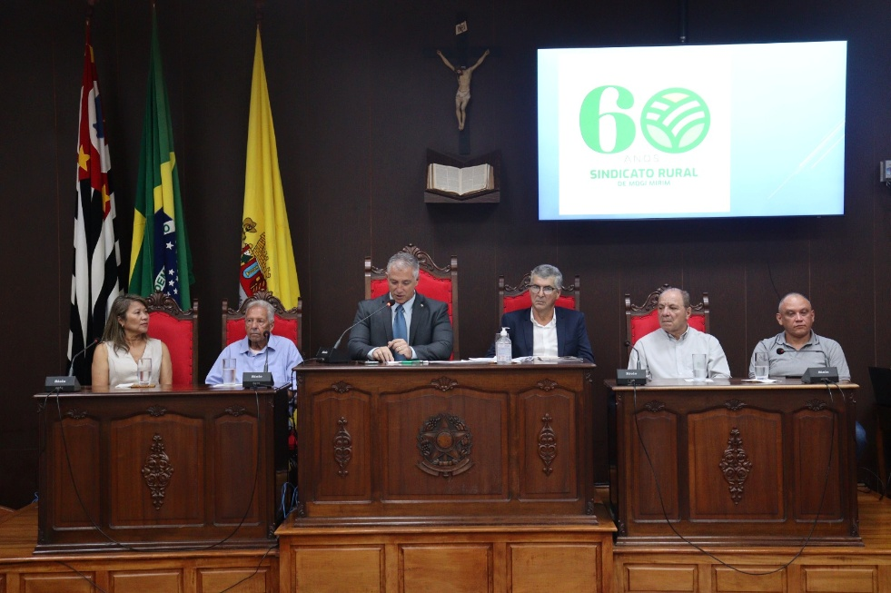
Na sequência, fizeram uso da palavra o Vereador Sargento Coran e as demais autoridades da Mesa, que ressaltaram a importância histórica do Sindicato Rural de Mogi Mirim para o desenvolvimento da agricultura, da pecuária e da economia local, destacando seu compromisso com a defesa dos produtores e trabalhadores rurais, a valorização do homem do campo, a preservação das tradições e o incentivo à sucessão familiar, sempre pautados pela honra, responsabilidade e determinação.
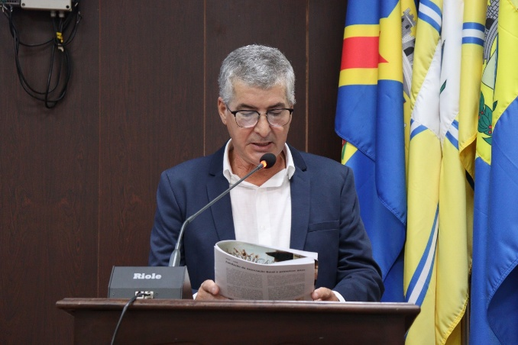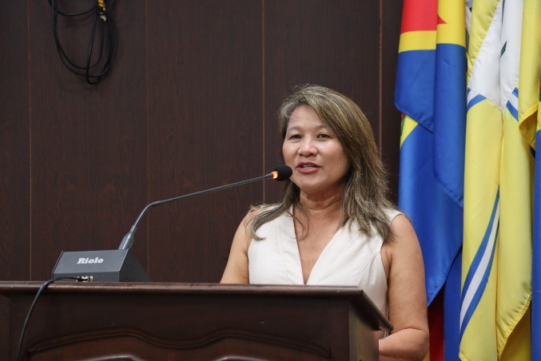
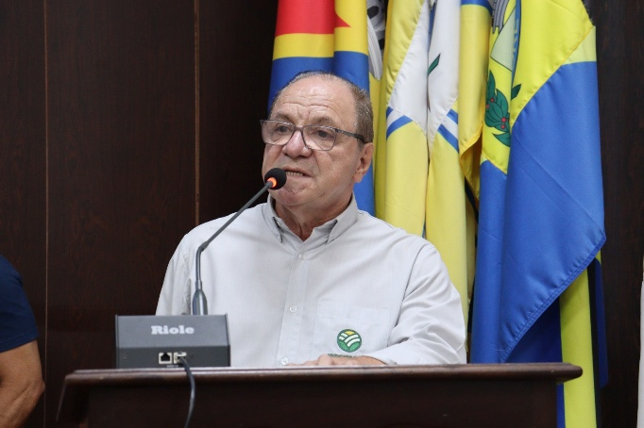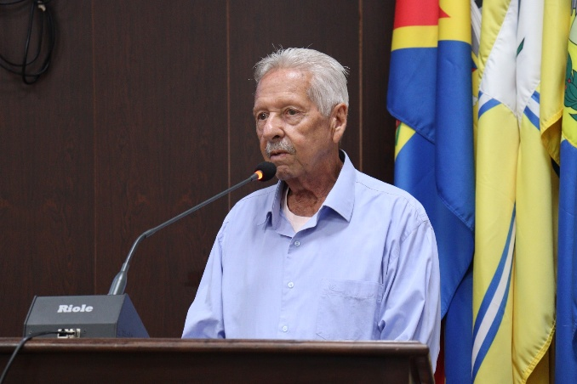
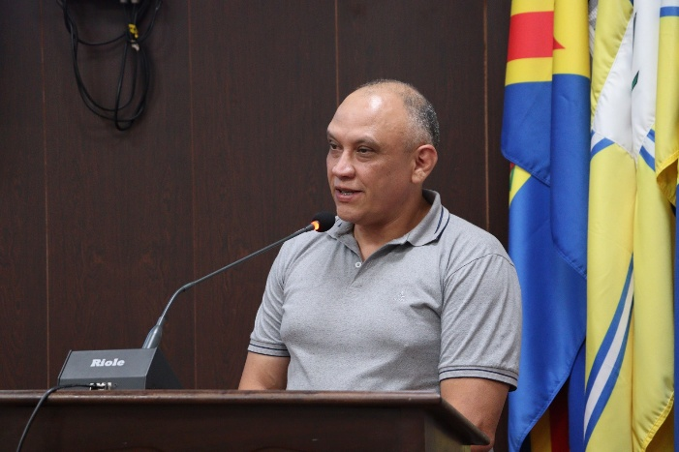
Registrou-se, ainda, a presença da Vereadora Daniella Gonçalves de Amoedo Campos, neta do senhor José Luiz de Amoedo Campos, fundador do Sindicato Rural de Mogi Mirim, que fez uso da palavra para homenagear seu avô e parabenizar a atual diretoria pela continuidade dos trabalhos e pela justa homenagem recebida.
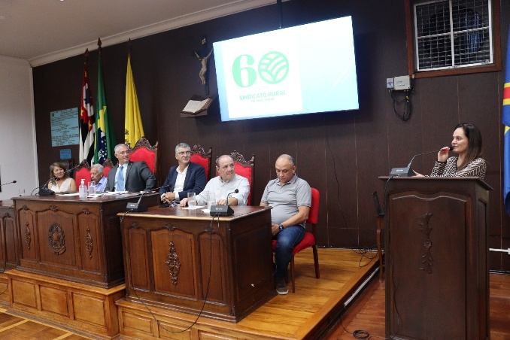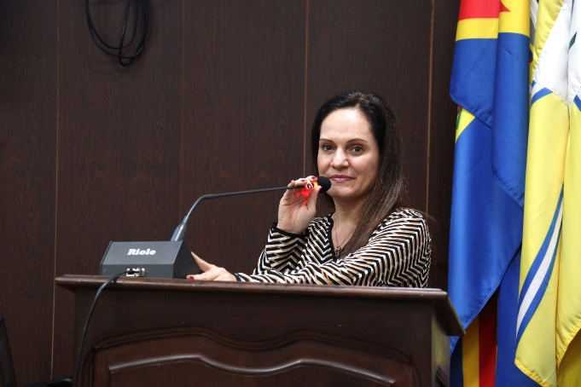
Entrega da Placa Comemorativa – alusiva aos 60 anos de fundação:
A entrega da Placa Comemorativa alusiva aos 60 anos de fundação do Sindicato Rural de Mogi Mirim ocorreu com a presença dos homenageados à frente do Plenário, seguida do registro fotográfico oficial para a posteridade, juntamente com as autoridades da Mesa e convidados.
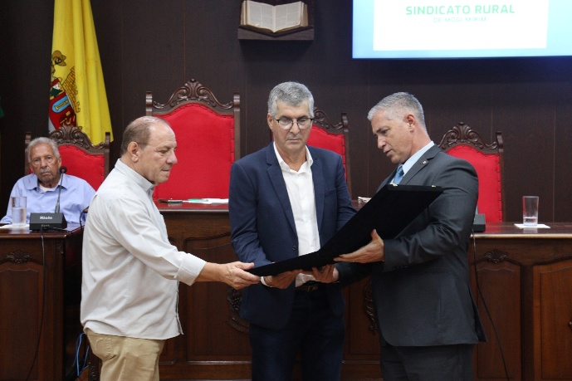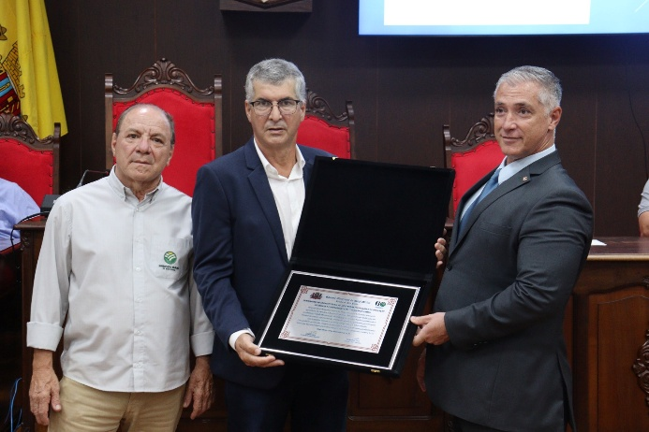
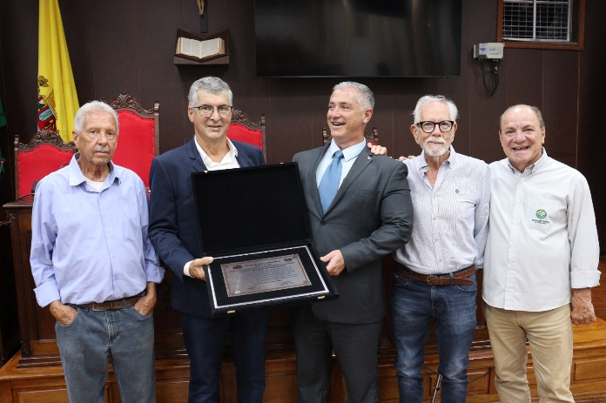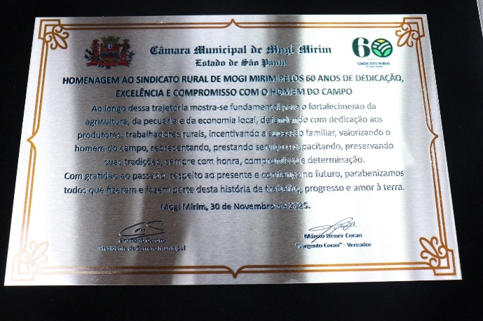
Na sequência, todos os presentes foram convidados a adentrar o Plenário para a realização de uma fotografia coletiva do evento.
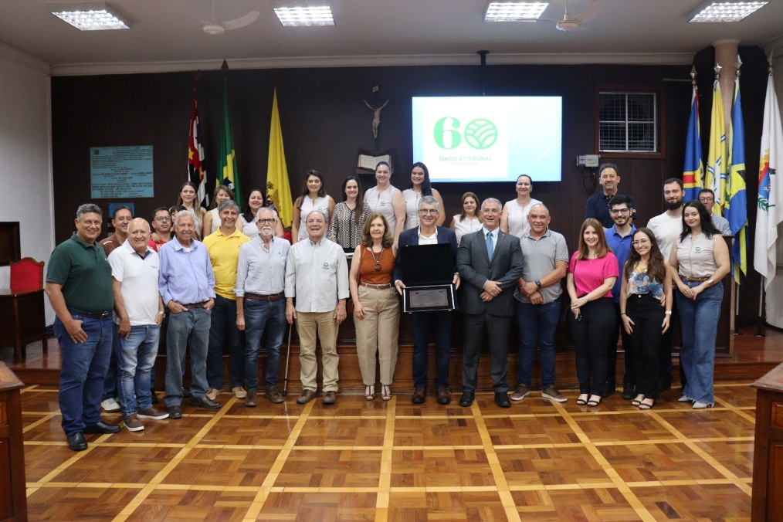
Após entrega da Placa Comemorativa alusiva aos 60 anos do Sindicato Rural de Mogi Mirim, encerrada a entrega da homenagem, o Coordenador dos Trabalhos declarou oficialmente o encerramento da Sessão Solene, passando a palavra ao Mestre de Cerimônias, que finalizou o evento com a mensagem: “Que a Câmara Municipal, em gratidão ao passado, respeito ao presente e esperança no futuro”, desejando a todos um excelente final de semana.

VEREADOR SARGENTO CORAN
LÍDER DE BANCADA DO PROGRESSISTAS


Abaixo demais fotos da solenidade:

